
МИНИСТЕРСТВО НАУКИ И ВЫСШЕГО ОБРАЗОВАНИЯ РОССИЙСКОЙ ФЕДЕРАЦИИ
Федеральное государственное бюджетное образовательное учреждение
высшего образования
"МИРЭА - Российский технологический университет"
РТУ МИРЭА

Институт искусственного интеллекта (ИИИ)
Кафедра Промышленной информатики (ПИ)

ОТЧЕТ
ПО ПРАКТИЧЕСКОЙ РАБОТЕ №8
по дисциплине
«Информатика»

Выполнил студент группы ККСО-21-26 |  | Патрушев П. П.
Принял ассистент |  | Кладов А. С.

Практическую работу выполнил «17» сентября 2026 г.

«Зачтено» «__»_______2026 г.

Москва 2026

Тема:
МИНИМИЗАЦИЯ ЛОГИЧЕСКИХ ФУНКЦИЙ
Цель:
Ознакомиться с основными методами минимизации функций алгебры логики.
Вариант 16
Заполните таблицу истинности функции алгебры логики из пункта 5, согласно
вашему варианту.
Используя карту Карно, приведённую в табл. 2.10, минимизируйте функцию
алгебры логики, согласно вашему варианту.
Оформите отчёт о проделанной работе.
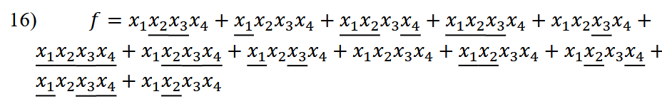
Таблица истинности:
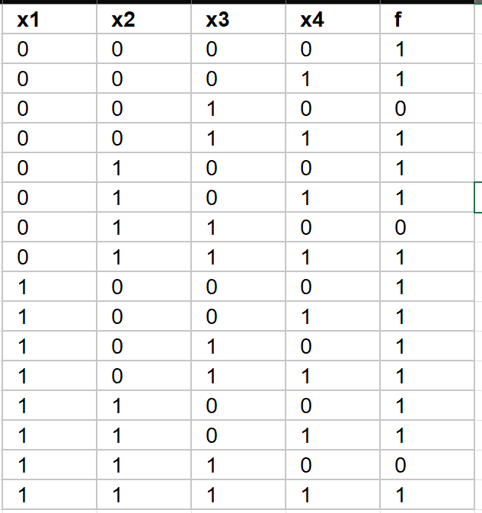
Карта Карно:
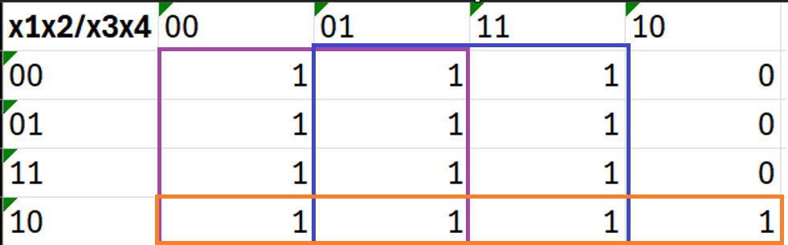
МДНФ:
$$f=\underline{x_{3}}∨x_{4}∨x_{1}\underline{x_{2}}$$

Проверка:
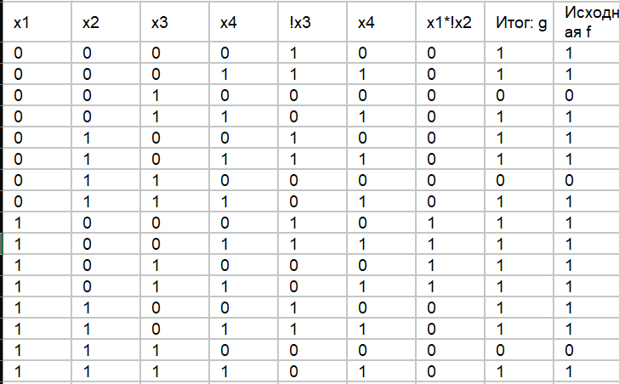

Вывод
В ходе практической работы таблица истинности исходной функции была перенесена на карту Карно. С помощью графического склеивания импликант получена минимальная дизъюнктивная нормальная форма, эквивалентность которой подтверждена проверочной таблицей истинности.

